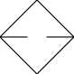

Etapa::
PROJETO EXECUTIVO
Folha:
000
Formato:
A2
Unidade Projetada:
ESTAÇÃO ELEVATÓRIA DE ESGOTO COMPACTA – 2 ACIONAMENTOS

Título:
DIAGRAMA DE PROCESSO E INSTRUMENTAÇÃO
Obra:
PLANO DIRETOR DE AUTOMAÇÃO
SIMBOLOGIA
BOMBA | BOMBA SUBMERSA | VÁLVULA | VÁLVULA DE CONTROLE | POÇO | TANQUE | M  COMPORTA | SENSOR ULTRA-SÔNICO | VRP











Esc.:
MODIFICADORES  VARIÁVEL |  | A | AH | AHH | AL | ALL | C | CI | E | G | I | Q | R | S | SH | SHH | SL | SLL | T | TI | Y | V | VC | Z
 |  | ALARME | ALARME ALTO | ALARME MUITO ALTO | ALARME BAIXO | ALARME MUITO BAIXO | CONTROLADOR | CONTROLADOR C/ INDICAÇÃO | ELEMENTO SENSOR | VISOR | INDICAÇÃO | TOTALIZADOR | REGISTRADOR | INTERRUPTOR | INTERRUPTOR ALTO | INTERRUPTOR MUITO ALTO | INTERRUPTOR BAIXO | INTERRUPTOR MUITO BAIXO | TRANSMISSOR | TRANSMISSOR C/ INDICAÇÃO | AUXILIAR | VÁLVULA | VÁLVULA DE CONTROLE | ELEMENTO CONTROLE FINAL
A | ANÁLISE | AA | AAH | AAHH | AAL | AALL | AC | ACI | AE |  | AI |  | AR | AS | ASH | ASHH | ASL | ASLL | AT | ATI | AY | AV | AVC | AZ
B | QUEIMA
C | ESCOLHA DO USUÁRIO
D | ESCOLHA DO USUÁRIO
E | TENSÃO ELÉTRICA | EA | EAH | EAHH | EAL | EALL | EC | ECI | EE |  | AI |  | ER | ES | ESH | ESHH | ESL | ESLL | ET | ETI | EY |  |  | EZ
F | VAZÃO | FA | FAH | FAHH | FAL | FALL | FC | FCI | FE | FG | FI | FQ | FR | FS | FSH | FSHH | FSL | FSLL | FT | FTI | FY | FV | FVC
FF | RAZÃO DE VAZÃO | FFA | FFAH | FFAHH | FFAL | FFALL | FFC | FFCI |  |  | FFI |  | FFR | FFS | FFSH | FFSHH | FFSL | FFSLL |  |  | FFY |  | FFVC
G | ESCOLHA DO USUÁRIO
H | MANUAL | HA |  |  |  |  | HC | HCI |  |  |  |  |  | HS |  |  |  |  |  |  |  | HV | HVC
I | CORRENTE | IA | IAH | IAHH | IAL | IALL | IC | ICI | IE |  | II |  | IR | IS | ISH | ISHH | ISL | ISLL | IT | ITI | IY |  |  | IZ
J | POTÊNCIA | JA | JAH | JAHH | JAL | JALL | JC | JCI | JE |  | JI | JQ | JR | JS | JSH | JSHH | JSL | JSLL | JT | JTI | JY |  |  | JZ
K | TEMPO | KA |  |  |  |  |  |  |  |  | KI |  |  | KS |  |  |  |  |  |  | KY
L | NÍVEL | LA | LAH | LAHH | LAL | LALL | LC | LCI | LE | LG | LI |  | LR | LS | LSH | LSHH | LSL | LSLL | LT | LTI | LY | LV | LVC
M | ESCOLHA DO USUÁRIO
N | ESCOLHA DO USUÁRIO
O | ESCOLHA DO USUÁRIO
P | PRESSÃO | PA | PAH | PAHH | PAL | PALL | PC | PCI | PE | PG | PI | PQ | PR | PS | PSH | PSHH | PSL | PSLL | PT | PTI | PY | PV | PVC
PD | PRESSÃO DIFERENCIAL | PPA | PPAH | PPAHH | PPAL | PPALL | PPC | PPCI | PPE | PPG | PPI | PPQ | PPR | PPS | PPSH | PPSHH | PPSL | PPSLL | PPT | PPTI | PPY | PPV | PPVC
Q | QUANTIDADE |  |  |  |  |  |  |  |  |  |  | QQ
R | RADIAÇÃO
S | VELOCIDADE / FREQUÊNCIA | SA | SAH | SAHH | SAL | SALL | SC | SCI | SE |  | SI |  | SR | SS | SSH | SSHH | SSL | SSLL | ST | STI | SY |  | SVC | SZ
T | TEMPERATURA | TA | TAH | TAHH | TAL | TALL | TC | TCI | TE |  | TI |  | TR | TS | TSH | TSHH | TSL | TSLL | TT | TTI | TY | TV | TVC | TZ
U | MULTI VARIÁVEL
V | VIBRAÇÃO | VA | VAH | VAHH |  |  |  |  | VE |  | VI |  | VR | VS | VSH | VSHH |  |  | VT | VTI | VY
W | PESO | WA | WAH | WAHH | WAL | WALL | WC | WCI | WE |  | WI | WQ | WR | WS | WSH | WSHH | WSL | WSLL | WT | WTI | WY | WV | WVC | WZ
X | NÃO CLASSIFICADO
Y | EVENTO | YA |  |  |  |  |  |  |  |  | YI |  | YR | YS
Z | POSIÇÃO | ZA | ZAC=ABERTO |  | ZAC=FECHADO |  | ZC | ZCI | ZE | ZG | ZI |  | ZR | ZS | ZAO=ABERTO |  | ZAO=FECHADO |  | ZT | ZTI | ZY | ZV | ZVC | ZZ

TIPO | LOCALIZAÇÃO
TIPO | MONTADO EM CAMPO | ATRÁS DO PAINEL DE CONTROLE | MONTADO NO PAINEL PRINCIPAL DE CONTROLE | MONTADO NO PAINEL LOCAL OU DO EQUIPAMENTO
INSTRUMENTOS DISCRETOS
INSTRUMENTOS COMPARTILHADOS
INSTRUMENTOS DE SEGURANÇA
COMPUTADOR E SOFTWARES |  | 

LIGAÇÕES
SINAL DE SOFTWARE | SINAL ELÉTRICO | SINAL SEM FIO
ÁGUA BRUTA | ÁGUA TRATADA | ESGOTO

-

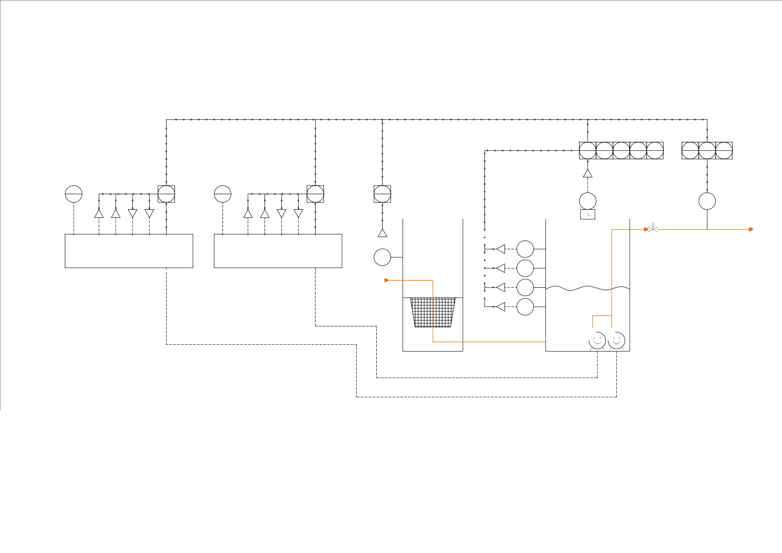

LIC 002
LALL 002
LAL 002
LAH 002
LAHH 002
FAL 003
FIC 003
FAH 003

AI

HS 005
SC 005
HS 004
SC 004
LI 001

LT 002

FIT 003

DI DI
DO DO

DI DI
DO DO

DI
LOCAL/REMOTO
FALHA
LIGADO
RESET
LIGA
REFERÊNCIA DE VELOCIDADE
LOCAL/REMOTO
FALHA
LIGADO
RESET
LIGA
REFERÊNCIA DE VELOCIDADE

VFD

VFD

LSH 001
LSHH
DI
002

LSH
DI
002B

LSH
DI
002A

LSL
POÇO DE SUCÇÃO

DI
002
GRADEAMENTO

Etapa::
PROJETO EXECUTIVO
Folha:
000
Formato:
A2
Unidade Projetada:
ESTAÇÃO ELEVATÓRIA DE ESGOTO COMPACTA – 2 ACIONAMENTOS
Título:
DIAGRAMA DE PROCESSO E INSTRUMENTAÇÃO
Obra:
PLANO DIRETOR DE AUTOMAÇÃO

